Ogledalce, mjerenje i primjena sličnosti

Rad u paru
Imena članova:

Potreban pribor: metar, zrcalo, papir i olovka za bilježenje mjerenja
Upute:
- Postavite zrcalo na tlo između sebe i objekta nepoznate visine.
- Zatim se pomaknite naprijed ili natrag dok ne ugledate vrh objekta u sredini zrcala.
- Neka vaš suučenik u paru izmjeri udaljenost između vas i središta zrcala te udaljenost između središta zrcala i baze predmeta nepoznate visine.
- Izmjerite visinu očiju koja će vam trebati kako biste konačno odredili visinu objekta.
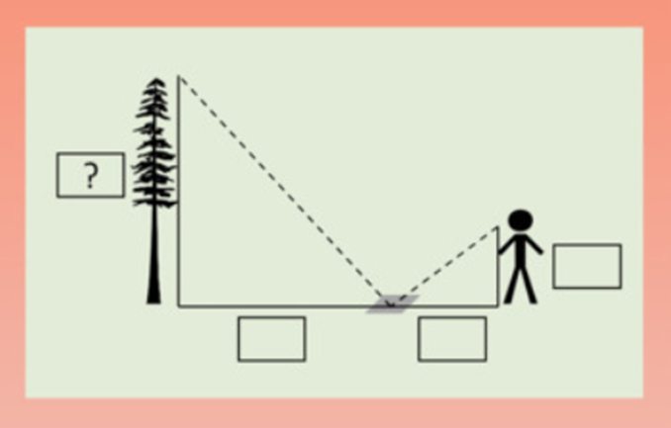

- Sva mjerenja upišite u tablicu:

Udaljenost osobe od zrcala | Udaljenost objekta od zrcala | Visina očiju | Visina objekta
 |  |  | ?

- Nacrtajte skicu, označite izmjerene vrijednosti.

- Koristeći slične trokute postavite jednadžbu i riješite je kako biste pronašli visinu objekta.

- Kojim znanjem fizike i matematike ste se koristili?

